江苏省仪征中学2021—2022学年度第二学期高三政治导学案
二轮复习《经济生活》2基本经济制度之 个人收入的分配
研制人：李 蓉 审核人：鞠恒君
班级： 姓名： 学号： 授课时间：2022.2.16

【导学】
一、滚动抽查，夯实基础
1.初分配：企业职工 、按劳分配收入和按生产要素分配获得的收入。
再分配：政府调控机制、 、政策、法律、 、 等。
2.良好的市场秩序依赖 的市场 来维护。市场规则包括 规则、 规则、 规则。
3.社会主义市场经济以共同富裕为 。共同富裕是中国特色社会主义的 。
4.财政政策 主体： ，内容： 、 、 、 等
货币政策 主体： ， 内容：货币发行量、 率、 率、汇率等
5.协调发展注重的是解决 问题。
6.三农问题举措：要坚持农业农村 发展，按照 、 、 、 、 的总要求，建立健全 体制机制和政策体系，加快推进农业农村 。
7.选举权和被选举权是公民 权利，行使这个权利是公民 的基础和标志。
8.我国 及 的人大代表选举采取的是直接方式。（或填写 及 ）
9.我国政府加强社会建设职能：加快健全基本 体系，保证人民幼有所 、学有所 、劳有所 、病有所 、老有所 、住有所 、弱有所 。
10.党的领导是人民当家作主和依法治国的 。人民当家作主是社会主义民主政治的 。全面依法治国是中国特色社会主义的 和 。 11. 、 、 、 等被称为大众传媒。 12.文化创新的根基是 。 13.改造 的 ，是人类最基本的实践活动。
14. 的联系是人类 的产物。人为事物的联系也具有客观性。
15.矛盾的 ，是关于事物矛盾问题的精髓。
16.主观题抽查（视各班学情自定）
主观题抽查填写处：

二、课标要求，明确方向
内容要求 | 教学提示
理解按劳分配为主体、多种分配方式并存。 | 探究实现共同富裕、完善个人收入分配的意义和途径。了解哪些收入形式属于初次 分配，哪些属于再分配。如何促进收入分配 更合理、更有序。评析政府运用再分配手段保障和改 善民生的举措。

三、回看教材，紧扣书本
本次回看《经济生活》第七课内容
【导思】
一、知识整合，拓展延伸(凤凰台P3-4，各班根据学情有侧重地使用)
1.知识整合(1)分配制度
(2)分配原则
(3)实现收入分配公平
2.特别提醒(1)区分初分配、再分配、第三次分配

二、体系重构，思维提升
1.本课内容重构 注：本课内容重构与下面内容重合，此处略

2.经济整体重构★★★
注：时间维度的主线归纳法：生产、分配、流通(交换)、消费；空间维度的主体归纳法：国家、企业、消费者
本课侧重主线归纳中的“分配”
(1)分配方式与社会再生产
分配与生产：分配反作用于生产，收入分配是否公平，直接影响劳动者积极性。
生产要素按贡献参与分配，可以调动生产要素所有者积极性，让一切创造财富的源泉充分涌流。
分配激励机制（也算制度创新）是企业成功经营的因素之一。
分配与消费：收入差距与消费水平成反比，收入分配越公平越能刺激消费（灰色知识）

(2)国家制定和完善分配制度的原因和举措
原因：现有分配制度原因：生产力决定，且是根本决定因素；
生产资料所有制决定；
按劳分配的原因：是由我国现实的经济条件决定的：
生产资料公有制是实行按劳分配的前提；
社会主义公有制条件下生产力的发展水平，是实行按劳分配的物质基础；
社会主义条件下人们劳动的性质和特点，是实行按劳分配的直接原因。
意义：有利于充分调动劳动者的积极性和创造性，激励劳动者努力学习科学技术，
提高劳动技能，从而促进社会生产的发展；
体现了劳动者共同劳动、平等分配的社会地位。
按生产要素分配的意义：生产要素参与分配，是对市场经济条件下各种生产要素所有权存在的合理性、
合法性的确认，体现了国家对公民权利的尊重，对劳动、知识、人才、
创造的尊重；
这有利于完善按要素分配的体制机制，让一切创造财富的源泉充分涌流，
有利于增加居民收入、推动经济发展。
举措：收入分配与两只手：收入分配要发挥市场的决定性作用，即要素市场化；
单一的市场调节会导致收入分配的两极分化，不利于社会公平；
科学的宏观调控，运用经济手段（财政）促进社会公平，避免两极分化；
收入分配公平有利于实现共同富裕，与社会主义市场经济的目标相符合。
收入分配与国家政策：新发展理念：共享：促进社会公平正义，实现共享发展；
协调：区域与城乡差距，解决发展的不平衡；
创新：体现效率，促进公平的收入分配。
其他：以人民为中心，满足人民日益增长的美好生活的需要；
完善分配制度，完善基本经济制度；
乡村振兴；
构建现代化经济体系；
经济高质量发展。

(3)促进收入分配公平的意义与举措
意义：收入分配公平是社会公平的基本内容，是中国特色社会主义的内在要求，是实现共同富裕的体现；
有助于协调人们之间的经济利益关系，实现经济发展、社会和谐；
有利于缩小收入差距，刺激消费，扩大内需，促进经济高质量发展；
公平是提高经济效率的保证，收入分配公平有利于调动劳动者积极性，提高效率；
有利于贯彻共享发展理念，实现共同富裕的社会主义市场经济的根本目标；
有利于理顺国家、企业与个人的分配关系，实现发展成果由人民共享；
有利于构建体现效率、促进公平的收入分配体系，有利于构建现代化经济体系；
有利于全面建设社会主义现代化国家，实现中华民族伟大复兴中国梦。
举措：贯彻共享发展理念，建设现代化经济体系，大力发展生产力，统筹城乡经济、区域经济协调发展，
促进经济高质量发展，提质增效。
坚持和完善按劳分配为主体、多种分配方式并存的分配制度，为我国实现社会公平、形成合理有序
的国民收入分配格局提供了重要的制度保证。
增加居民收入，着重保护劳动所得，鼓励勤劳守法致富，坚持在经济增长的同时实现居民收入同步
增长、在劳动生产率提高的同时实现劳动报酬同步提高，是实现社会公平的重要举措。
要促进收入分配更合理、更有序，扩大中等收入群体，增加低收入者收入，调节过高收入， 清理
规范隐性收入，取缔非法收入。要履行好政府再分配调节职能，加快推进基本公共服务均等化，
缩小收入分配差距。
在再分配方面，要健全以税收、社会保障、转移支付等为主要手段的再分配调节机制，强化税收调节。
完善个人收入分配，要重视发挥第三次分配作用，发展慈善等社会公益事业。
兼顾效率与公平：初次分配和再分配都要兼顾效率与公平，既要提高效率，又要促进公平；
既要反对平均主义，也要防止收入悬殊；
既要落实分配政策，也要提倡奉献精神；
在鼓励人们创业致富的同时，倡导回报社会和先富帮后富，
朝着实现全体人民共同富裕不断迈进。

【导练】
一、真题再现，命题预测
凤凰台P3真题再现、P4命题预测，共6题（各班根据班情选择性使用）

二、热点导向，灵活迁移
时政热点：电价市场化、能源革命
电力市场化改革：国家发展改革委发布的《关于进一步深化燃煤发电上网电价市场化改革的通知》显示，有序放开全部燃煤发电电量上网电价。将燃煤发电市场交易价格浮动范围由现行的上浮不超过10%、下浮原则上不超过15%，扩大为上下浮动原则上均不超过20%，高耗能企业市场交易电价不受上浮20%限制。
怎么改？“计划电”将进一步随着“市场煤”的行情，随行就市。 燃煤发电电量原则上全部进入电力市场，通过市场交易在“基准价+上下浮动”范围内形成上网电价。
为何改？“市场煤”与“计划电”价格不协调，当下部分省市问题显现：煤价翻倍上升，电价只能小幅调整，发电企业越发电就越亏损，出现了火电设备大量闲置的现象。
有何影响？工商业企业用电成本可能有所增加，但主要成本将由高耗能行业承担。在保障民生的基础上，以宽幅浮动的电价为杠杆，优化能耗结构和产业结构。
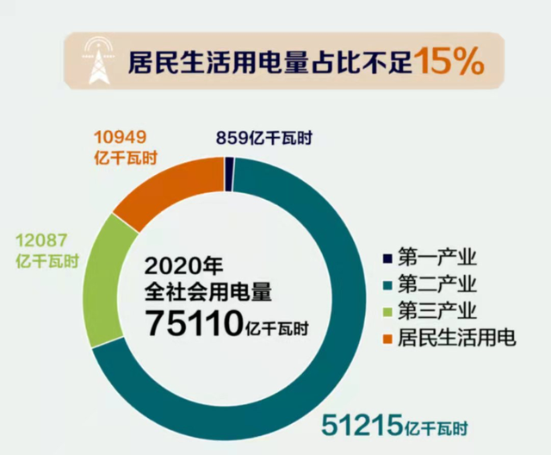

1. 阅读材料，完成下列要求。
“十四五”是碳达峰的关键期，要构建清洁低碳安全高效的能源体系，深化电力体制改革，构建以新能源为主体的新型电力系统。
材料一：
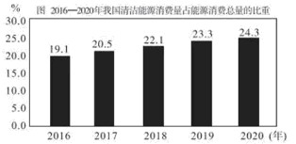
2020年，中国非化石能源发电装机总规模达到9.8亿千瓦，占总装机的比重达到44.7%,其中，风电、光伏、水电分别达到2.8亿千瓦、2.5亿千瓦、3.7亿千瓦。非化石能源逐步成为能源转型的重要组成和未来电力增量的主体。
材料二：今年以来国际市场能源价格大幅上涨，国内电力、煤炭供需持续偏紧，多种因素导致近期一些地方出现拉闸限电，给正常经济运行和居民生活带来影响。2021年10月12日，国家发展改革委印发《关于进一步深化燃煤发电上网电价市场化改革的通知》，明确提出，在保持居民、农业、公益性事业用电价格稳定的前提下，将燃煤发电市场交易价格浮动范围由现行的上浮不超过10%、下浮原则上不超过15%,扩大为上下浮动原则上均不超过20%,高耗能企业市场交易电价不受上浮20%限制。此次改革的核心是真正建立起“能跌能涨”的市场化电价机制。
（1）解读材料一反映的经济信息。（4分）

（2）结合材料并运用经济生活知识，说明加快推进电价市场化改革的合理性。（10分）

【导悟】写下这节课的所得和依旧存在的疑惑

